администрация МУНИЦИПАЛЬНОГО ОБРАЗОВАНИЯ СОСНОВОБОРСКИЙ ГОРОДСКОЙ ОКРУГ ЛЕНИНГРАДСКОЙ ОБЛАСТИ

постановление

от 11/04/2019 № 822

О внесении изменений и дополнений в постановление администрации
Сосновоборского городского округа от 06.09.2017 № 1994
«Об утверждении перечня главных распорядителей бюджетных
средств и подведомственных им получателей бюджетных
средств Сосновоборского городского округа»

В целях реализации статьи 38.1 Бюджетного кодекса Российской Федерации, статьи 14 Положения о бюджетном процессе в Сосновоборском городском округе, утвержденного решением совета депутатов Сосновоборского городского округа от 20.11.2007 № 143 (с изменениями от 25.07.2018 № 151), решения совета депутатов Сосновоборского городского округа от 25.04.2018 № 78 «О ликвидации Комитета социальной защиты населения администрации муниципального образования Сосновоборский городской округ Ленинградской области», решения совета депутатов Сосновоборского городского округа от 27.02.2019 № 15 «О создании органа местного самоуправления муниципального образования Сосновоборский городской округа Ленинградской области – «Контрольно-счетной палаты муниципального образования Сосновоборский городской округ Ленинградской области» с правами юридического лица и об утверждении Положения о Контрольно-счетной палате муниципального образования Сосновоборский городской округ Ленинградской области», администрация Сосновоборского городского округа п о с т а н о в л я е т:

1. Внести изменения и дополнения в постановление администрации Сосновоборского городского округа от 06.09.2017 № 1994 «Об утверждении перечня главных распорядителей бюджетных средств и подведомственных им получателей бюджетных средств Сосновоборского городского округа»:
1.1. В Пункте 1 «Перечня главных распорядителей бюджетных средств и подведомственных им получателей бюджетных средств Сосновоборского городского округа» внести следующие изменения и дополнения:
1.1.1. Подпункт 1.4. «Комитет социальной защиты населения администрации муниципального образования Сосновоборский городской округ Ленинградской области» исключить.
1.1.2. Подпункты 1.5., 1.6. считать соответственно подпунктами 1.4.,1.5.
1.1.3. Дополнить пункт 1 подпунктом 1.6. «Контрольно-счетная палата муниципального образования Сосновоборский городской округ Ленинградской области».
2. Общему отделу администрации обнародовать настоящее постановление на электронном сайте городской газеты «Маяк».
3. Отделу по связям с общественностью (пресс-центр) Комитета по общественной безопасности и информации администрации (Никитина В.Г.) разместить настоящее постановление на официальном сайте Сосновоборского городского округа.
4.Настоящее постановление вступает в силу со дня его официального обнародования и распространяется на правоотношения, возникшие с 1 января 2019 года за исключением пункта 1.1.3., который распространяется на правоотношения, возникшие с 01.04.2019 года.
5. Контроль за исполнением настоящего постановления оставляю за собой.

Глава администрации
Сосновоборского городского округа М.В.Воронков

Исп. Дикамбаева В.А.
КФ (88136922176); ЛЕ

СОГЛАСОВАНО:

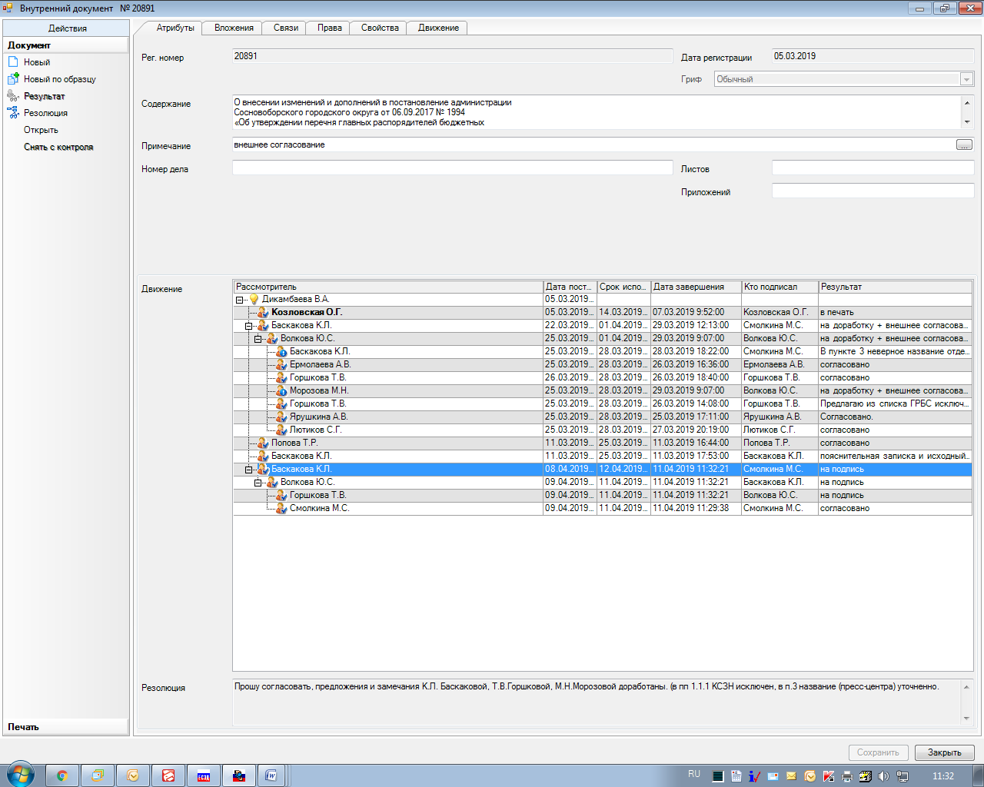

Председатель финансово-контрольной
комиссии Сосновоборского городского округа
_________________ М.Н.Морозова
10.04.2019

Рассылка:
ОО, КФ, ЦБ, Пресс-центр, ФКК.

